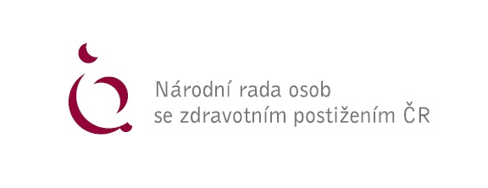

Usnesení z jednání Republikového výboru NRZP ČR

dne 23. září 2021

Republikový výbor NRZP ČR

- určuje zapisovatele paní Michaelu Kubíčkovou

- volí návrhovou komisi ve složení: Jiří Morávek a Jan Uherka

- schvaluje program jednání

- bere na vědomí zprávu předsedy NRZP ČR o činnosti předsednictva od posledního jednání RV NRZP ČR ze dne 22. 4. 2021 a ukládá předsednictvu připravit mediální prezentaci o důležitosti spolků osob se zdravotním postižením

- RV NRZP ČR vyhlašuje XIX. ročník vyhlášení cen NRZP ČR MOSTY 2021 v Hradci Králové a zplnomocňuje předsednictvo NRZP ČR k řešení případné změny konání předávání cen MOSTY

- RV NRZP ČR bere na vědomí zprávu předsedkyně Republikové kontrolní komise NRZP ČR

- RV NRZP ČR bere na vědomí zprávu ředitele regionálního odboru o činnosti koordinátorů a předsedů krajských NRZP

V Praze dne 23. 9. 2021

Mgr. Václav Krása
Předseda NRZP ČR

